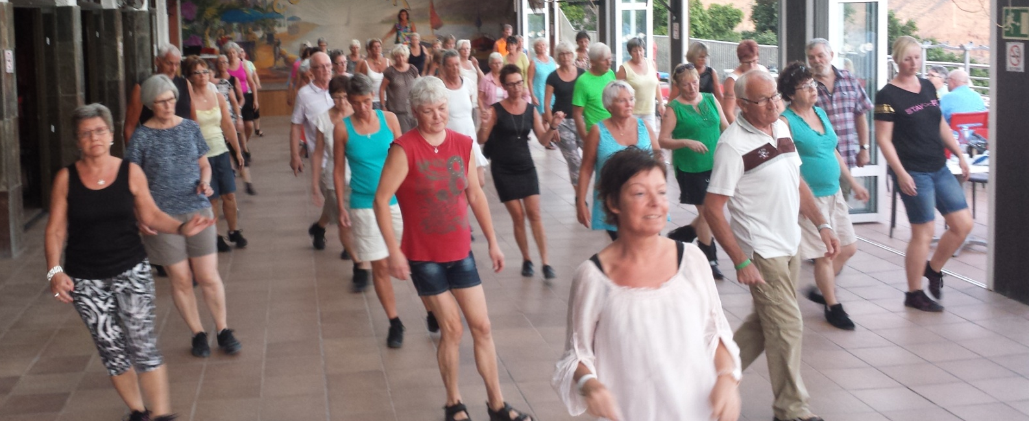

Hjerteforeningen har testet linedance som motionsform
Linedance, som er en dans uden partner til amerikansk country and western musik, danses af mange hjertepatienter.
Hjerteforeningens to motionseksperter tog pulsur og skridttæller på til en introtime i linedance. Det blev til 1220 skridt hvilket er ganske pænt på en introtime, hvor man skal lære mange nye trin og derfor står stille noget af tiden. Pulsen var kun 90, men ville uden tvivl være højere når man kendte trinene og kunne danse mere af tiden.
Line dance er sund motion i moderat tempo og bevægelse af alle musklerne i hele kroppen – ikke mindst lattermusklerne. Man kan ikke undgå at blive i godt humør af at steppe rundt til kendte countryhits bag en instruktør med cowboyhat og sporer på støvlerne. Linedance er en velegnet træningsform for hjertepatienter, fordi det er skånsom motion. Både hjertepatienter og raske personer kan bruge linedance som supplement til mere traditionelle aktiviteter som fx cykling og gang.
Linedance stammer oprindelig fra de mange folkeslag, der i midten af det 18. århundrede indvandrede til USA i håbet om det store guld- eller oliefund. Disse folkeslag lærte sig dans uden en partner, for manglen på kvinder var stor.
Mange af guldgraverbyerne bestod af telte eller meget dårlige hytter, hvor der ikke var megen hygge. Så samledes man i de store saloontelte eller madtelte, hvor man sang og dansede til folkesange fra de forskellige hjemlande. Derved opstod linedancen, som vi kender den fra country og westernmusikken i USA.
Linedance kom til Danmark i begyndelsen af 1990'erne og er i dag blevet enormt populær i hele Danmark både blandt mænd og kvinder. Der findes over 100 klubber i Danmark.
Linedance er for alle aldersgrupper, og ofte ser man flere generationer gå til line dance sammen.
Det er velegnet for singler, idet man ikke behøver en partner. Der knyttes mange gode forbindelser og venskaber på denne måde. Man samles om noget glad musik, sund motion og hyggeligt samvær.
På www.countryworld.dk kan du få oplysninger om hvor i landet klubberne findes.
Her kan du læse Hjerteforeningens motionseksperter vurdering af, hvor stor effekt Linedance har på kondition og styrke og tilgængeligheden i at udøve den.

